РЕСПУБЛИКА ТАТАРСТАН  Совет  Шереметьевского сельского поселения Нижнекамского муниципального района  423560, Нижнекамский район,  с. Шереметьевка, ул.Октябрьская площадь, 15 | 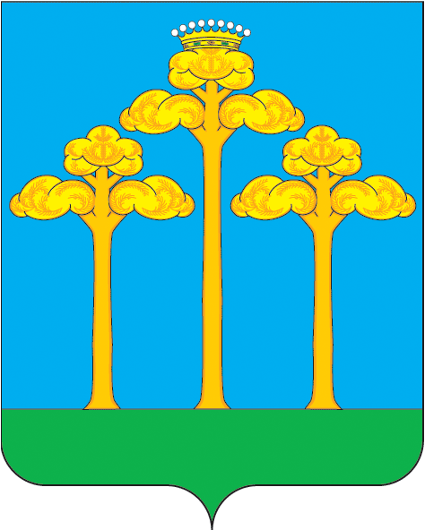 | ТАТАРСТАН РЕСПУБЛИКАСЫ  Түбән Кама  муниципаль районы  Ширәмәт авыл жирлеге  Советы  423560, Түбән Кама районы,  Ширәмәт авылы, Октябрь мәйданы урамы, 15
тел./факс (8555) 33-02-72, электронный адрес: Sheremetevskoe.Sp@tatar.ru, сайт: www. sheremetevskoe-sp.ru

РЕШЕНИЕ КАРАР

от 19.12.2018 г. № 28

О внесении изменений в решение
Совета Шереметьевского сельского
поселения от 23.07.2018 № 13
«О земельном налоге»

В соответствии с Главой 31 Налогового кодекса Российской Федерации, руководствуясь Уставом муниципального образования «Шереметьевское сельское поселение» Нижнекамского муниципального района Республики Татарстан, Совет Шереметьевского сельского поселения решает:
1. Внести в решение Совета Шереметьевского сельского поселения от 23.07.2018 № 13 «О земельном налоге» следующие изменения:

Дополнить пункт 4 подпунктом 4.2.4. следующего содержания:

«4.2.4. детей граждан, указанных в подпункте 4.2.3. настоящего решения, за использование земель, предоставленных в соответствии с Законом Республики Татарстан от 18.11.2011 г. № 90-ЗРТ в собственность бесплатно для индивидуального жилищного строительства, дачного строительства, ведения личного подсобного хозяйства (приусадебный земельный участок), ведения садоводства или огородничества.».
2. Настоящее решение вступает в силу с момента официального опубликования и распространяется на правоотношения, возникшие с 1 января 2015 года.

Глава
Шереметьевского сельского поселения В.Г. Емельянов

